

Universidad Tecnológica de La Habana “José Antonio Echevarría”

Ingeniería Informática

Diseño y Programación Orientada a Objetos Corte 1

Tarea Final 2024-2025

1. **Identificación del equipo**
   * Nombre del Equipo: ***Noctiscript***
   * Integrantes:

* Alison Hidalgo Guerra
* Eriet Dario Armas Gonzáles Grupo 14

1. **Diagrama de Clases**

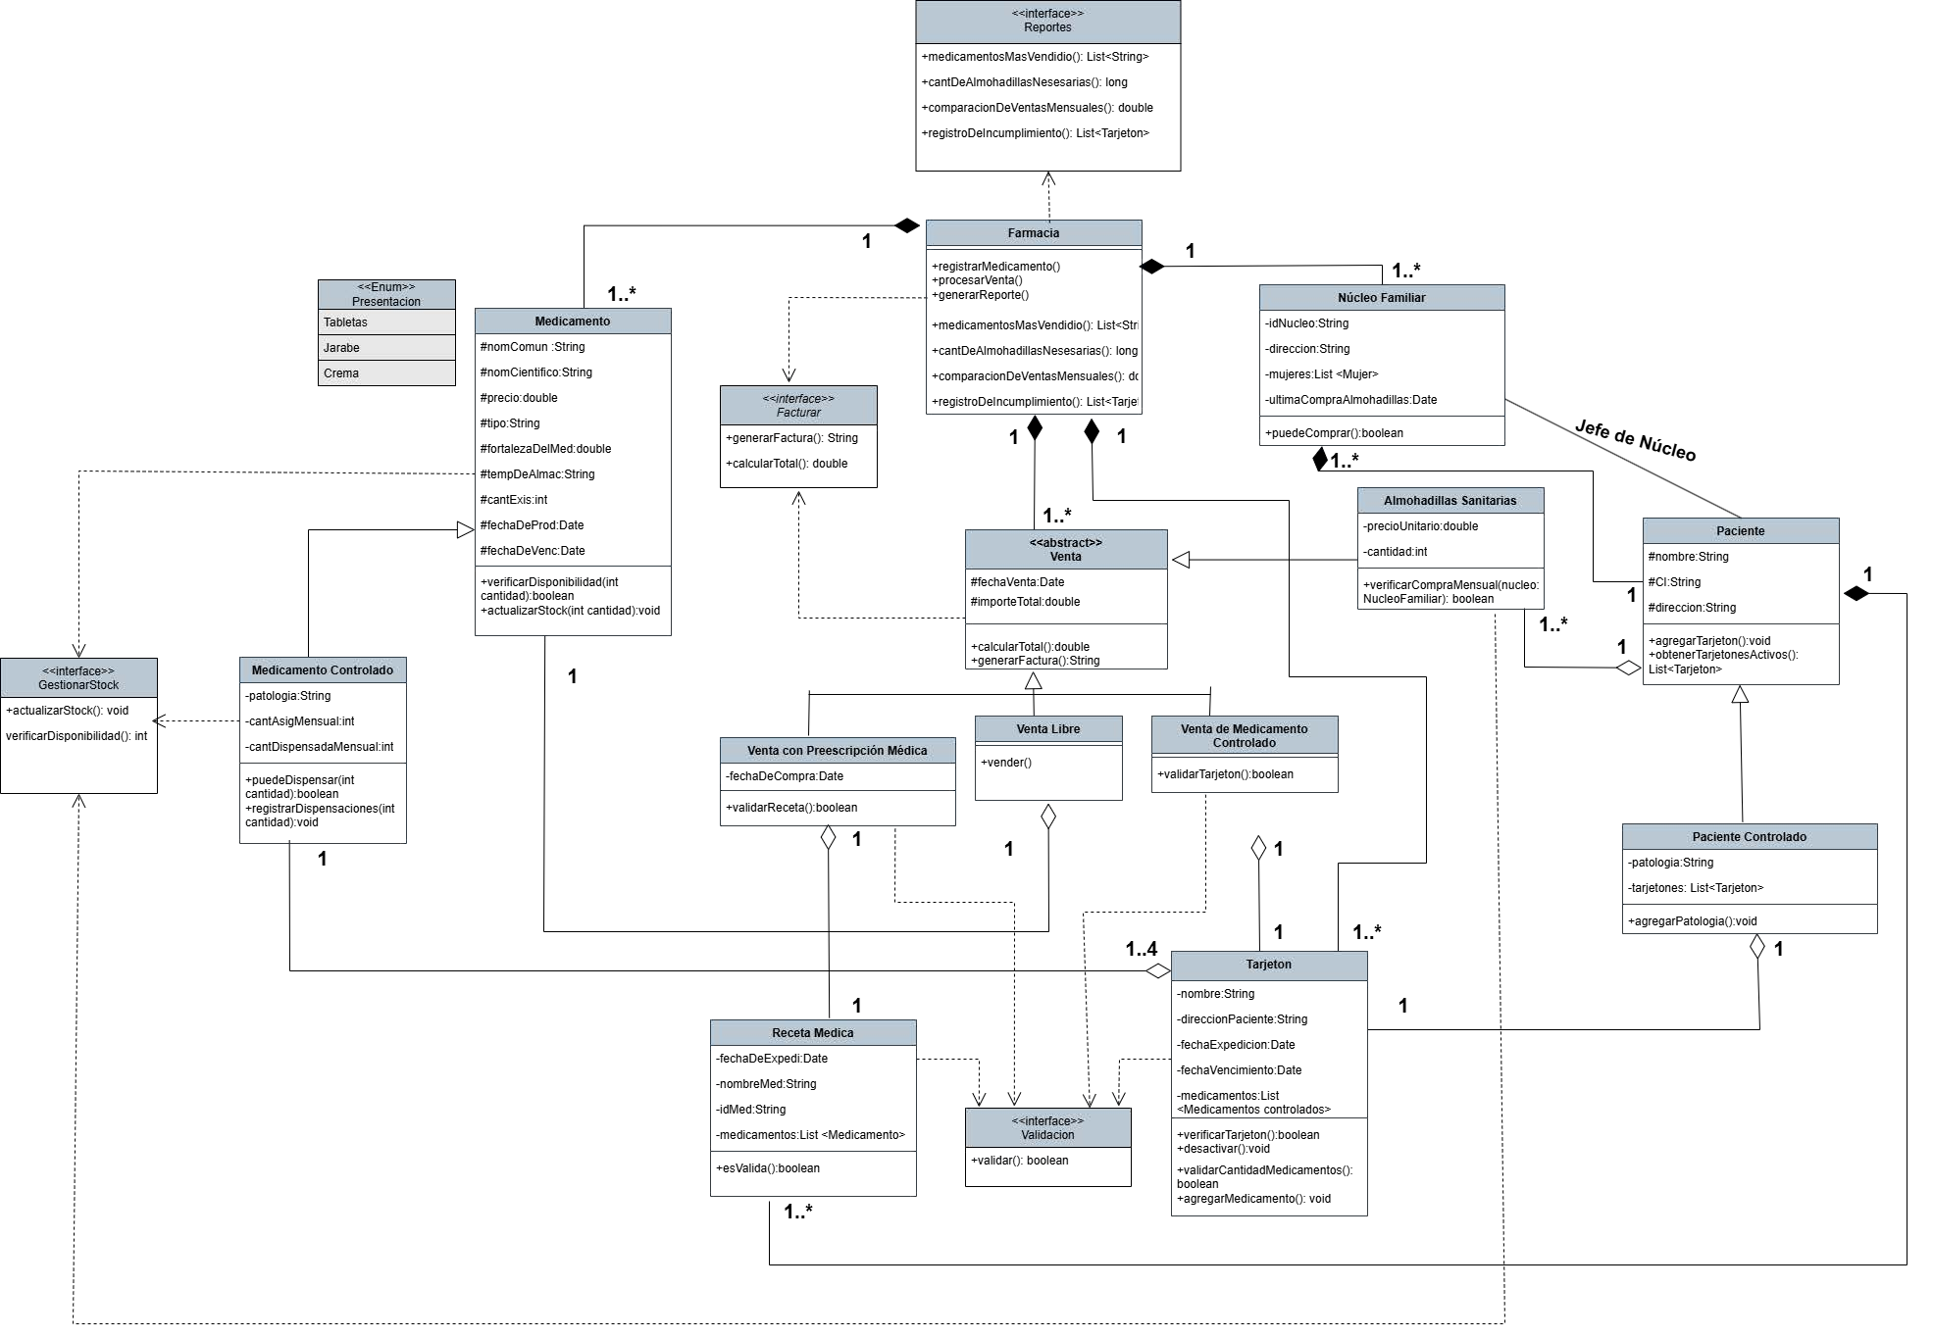

Explicación del Diagrama de Clases

* Clase Farmacia

*Responsabilidad*: Clase **controladora** que se encarga de gestionar todas las operaciones (servicios y funcionalidades) en la farmacia, centro principal del sistema.

Cuenta con 2 métodos principales:

-**registrarMedicamento ()**: Registra los medicamentos en existencia en la farmacia y añade los nuevos medicamentos en existencia.

-**procesarVenta ()**: Da al usuario la opción de elegir entre 4 tipos de venta y es donde se realizará todo el proceso de esta, generándose los datos necesarios para crear la factura.

**Cuenta con 2 interfaces:**

1. La interfaz Facturar tiene 2 métodos principales:

-**generarFactura ():** Crea la factura con el monto y la fecha de la(s) compra(s). La factura queda registrada en un historial de ventas al cual la farmacia tiene acceso.

**-calcularTotal ():** De acuerdo al importe total de cada compra realizada (ya que puede ser más de 1), se calcula el monto total de toda la compra, devolviéndose un tipo de dato double, necesario para generar la Factura.

1. La interfaz Reportes cuenta con 4 métodos:

**-medicamentosMasVendidos ():** En este método se busca identificar los 10 medicamentos(máximo) más vendidos a los pacientes y además ver cuánto se vendió de cada medicamento de ese listado.

**-cantidadDeAlmohadillasSanitariasnNecesarias ():** Revisa que la cantidad de almohadillas sanitarias disponibles satisfagan la demanda de todos los núcleos familiares. En caso de que no se pueda se devuelve el faltante para satisfacer la demanda y en caso de que sí ocurra se devuelve la cantidad que queda en la farmacia.

**-comparaciónLasVentasMensuales ():** Compara cada una de las ventas y muestra una estadística de en donde fue la mayor cantidad(porcentaje)

**-reporteDeIncumplimiento ():** Historial de activación/desactivaciones con filtros por fecha y paciente.

* + Clase Abstracta Venta

*Responsabilidad*: Plantilla base para todos los tipos de venta.

**Clase Padre** de la que heredan las clases:

-Venta Libre -Venta de Medicamento Controlado

-Venta con Prescripción Médica -Almohadillas Sanitarias

**Relación de Composición** con la clase Farmacia (cardinalidad 1 - 1..*) porque no pueden existir las ventas sin las farmacias y en una farmacia pueden existir varias ventas.

Cuenta con una interfaz:

1. La interfaz Facturar tiene 2 métodos principales:

-**calcularTotal ()**: De acuerdo al importe total de cada compra realizada (ya que puede ser más de 1), se calcula el monto total de toda la compra, devolviéndose un tipo de dato double, necesario para generar la Factura.

-**generarFactura ():** Genera la factura con el monto total y la facha de la compra. La factura devuelve datos a la farmacia, que quedarán registrados en el reporte.

* + Clase Venta Libre

*Responsabilidad*: Procesar ventas sin restricciones.

**Hereda** de la clase abstracta Venta y tiene una relación de **agregación** con la clase medicamento (cardinalidad 1 - 1..*) porque se pueden agregar en la venta libre desde 1 hasta varios medicamentos.

Cuenta con 1 método:

-**vender ()**: Donde se venden desde 1 hasta varios medicamentos. El paciente solo debe dar la información (nombre) del medicamento.

**Hereda la interfaz:** Facturar de la clase abstracta: Venta, en la cual están los métodos:

-**calcularTotal ()**: De acuerdo al importe total de cada compra realizada (ya que puede ser más de 1), se calcula el monto total de toda la compra, devolviéndose un tipo de dato double, necesario para generar la Factura.

-**generarFactura ():** Genera la factura con el monto total y la facha de la compra. La factura devuelve datos a la farmacia, que quedarán registrados en el reporte.

* + Clase Venta de Medicamento Controlado

*Responsabilidad*: Gestionar ventas con tarjetón.

**Hereda** de la clase abstracta Venta y relación de **agregación** con Tarjetón (cardinalidad 1-1) porque cada venta controlada requiere exactamente un tarjetón válido.

**Hereda la interfaz:** Facturar de la clase abstracta: Venta, en la cual están los métodos:

-**calcularTotal ()**: De acuerdo al importe total de cada compra realizada (ya que puede ser más de 1), se calcula el monto total de toda la compra, devolviéndose un tipo de dato double, necesario para generar la Factura.

-**generarFactura ():** Genera la factura con el monto total y la facha de la compra. La factura devuelve datos a la farmacia, que quedarán registrados en el reporte.

**Cuenta con la interfaz: Validacion**, la cual tiene el método:

+**validar ()**: Verifica la validez del tarjetón y devuelve true si el tarjetón se mantiene actualizado, mientras que devuelve false si el tarjetón paso de su fecha de expiración.

* + Clase Venta con Prescripción Médica

*Responsabilidad*: Validar ventas que requieren receta.

**Hereda** de la clase abstracta venta y tiene una relación de **agregación** con la clase receta médica (cardinalidad 1 – 1) porque cada venta con prescripción médica requiere una receta médica.

**Hereda la interfaz:** Facturar de la clase abstracta: Venta, en la cual están los métodos:

-**calcularTotal ()**: De acuerdo al importe total de cada compra realizada (ya que puede ser más de 1), se calcula el monto total de toda la compra, devolviéndose un tipo de dato double, necesario para generar la Factura.

-**generarFactura ():** Genera la factura con el monto total y la facha de la compra. La factura devuelve datos a la farmacia, que quedarán registrados en el reporte.

**Cuenta con la interfaz: Validacion**, la cual tiene el método:

+**validar ()**: Verifica la validez de la receta médica y devuelve true si la receta médica se mantiene actualizado, mientras que devuelve false si la receta médica paso de su fecha de expiración.

* + Clase Almohadillas Sanitarias

*Responsabilidad*: Calcular costos de productos higiénicos.

**Hereda** de la clase abstracta venta y tiene una clase de **agregación** con la clase paciente (cardinalidad 1- 1..*) porque cada paciente(mujer) puede tener varias(la cantidad asignada) almohadillas sanitarias.

-**verificarCompraMensual ():** Verifica que el núcleo haya realizado su compra mensual de almohadillas para las mujeres del núcleo.

**Tiene la interfaz**: GestionarStock, la cual tiene 2 métodos principales:

**+actualizarStock ():** Actualiza la cantidad de medicamentos que hay en la farmacia

**+verificarDisponibilidad ():** Verifica cuantos medicamentos hay disponibles y devuelve la cantidad

* + Clase Receta Médica

*Responsabilidad*: Validar prescripciones médicas para medicamentos.

Relación de **Composición** con la clase paciente (cardinalidad 1-1..*) porque sin el paciente no puede existir la receta médica y relación de **agregación** con la clase receta médica (cardinalidad 1 -1) porque con cada receta se hace una venta con prescripción médica.

**Cuenta con la interfaz: Validacion**, la cual tiene el método:

+**validar ()**: Verifica la validez de la receta médica y devuelve true si la receta médica se mantiene actualizado, mientras que devuelve false si la receta médica paso de su fecha de expiración.

* + Clase Tarjetón

*Responsabilidad*: Controlar el acceso a medicamentos controlados. Relaciones:

**Composición** con la clase farmacia (cardinalidad 1-1.. *) porque la farmacia puede crear desde 1 hasta varios tarjetones.

**Agregación** con la clase medicamento controlado (cardinalidad 1-1..4)porque un tarjetón se le agregan(puede tener) desde 1 hasta 4 medicamentos.

**Agregación** con la clase venta de medicamento controlado (cardinalidad 1-1) porque para cada venta de medicamento controlado se necesita una receta médica.

**Agregación** con la clase paciente controlado (cardinalidad 1-1) porque cada paciente controlado tiene su tarjetón.

Cuenta con 3 métodos:

-**desactivar ():** Desactiva el tarjetón cuando se cumple la condición (cuando un paciente deja de comprar algún medicamento durante 3 meses.

-**validarCantidadMedicamentos ():** Valida que no sean más de 4 medicamentos en el tarjetón.

-**agregarMedicamento ():** Agrega los medicamentos controlados. Cuenta con la interfaz Validacion, la cual tiene el método:

+**validar ()**: Verifica la validez del tarjetón y devuelve true si el tarjetón se mantiene actualizado, mientras que devuelve false si el tarjetón paso de su fecha de expiración.

* + Clase Medicamento

*Responsabilidad*: Representar la base de todos los tipos de medicamentos en el sistema.

Relación de **composición** con la clase farmacia (cardinalidad 1-1..*) porque una farmacia puede tener varios medicamentos en existencia y una relación de **agregación** con la clase venta libre (cardinalidad 1-1..*)porque se agregan en la venta libre los medicamentos en existencia.

Tiene una interfaz la cual tiene 2 métodos principales:

**+actualizarStock ():** Actualiza la cantidad de medicamentos que hay en la farmacia.

**+verificarDisponibilidad ():** Verifica cuantos medicamentos hay disponibles y devuelve la cantidad.

* + Clase Medicamento Controlado

*Responsabilidad*: Representa la base de los medicamentos controlados en el sistema

**Hereda** de la clase medicamento y tiene una relación de **agregación** con la clase tarjetón (cardinalidad 1-1..4) porque los medicamentos controlados se agregan al tarjetón y pueden ser máximo 4.

Cuenta con 2 métodos:

-**puedeDispensar ():** Verifica si se puede dispensar los medicamentos controlados.

-**registrarDispensaciones ():** Registra la cantidad de dispensaciones de los medicamentos controlados.

**Hereda la interfaz: GestionarStock** de la clase Medicamento, la cual tiene 2 métodos principales:

**+actualizarStock ():** Actualiza la cantidad de medicamentos que hay en la farmacia.

**+verificarDisponibilidad ():** Verifica cuantos medicamentos hay disponibles y devuelve la cantidad.

* + Clase Núcleo Familiar

*Responsabilidad*: Gestionar la venta de almohadillas sanitarias.

Relación de **composición** con la clase farmacia (cardinalidad 1-1..*) porque sin la farmacia no existe el núcleo familiar. Relación de **composición** con la clase cliente (cardinalidad 1-1..*) porque sin el núcleo familiar no existe el paciente.

Relación de **Asociación** con la clase paciente creándose el jefe de núcleo.

-**puedeComprar ():** Verifica si el núcleo tiene mujeres para poder comprar almohadillas sanitarias.

* + Clase Paciente

*Responsabilidad*: Representar a los clientes del sistema.

Relación de **composición** con la clase núcleo familiar (cardinalidad 1-1..*) porque el núcleo familiar crea al paciente. Relación de **composición** con la clase receta médica porque sin el paciente no se crea la receta médica. De esta clase **hereda** la clase paciente controlado.

-**agregarTarjeton ():** Agrega un tarjetón al paciente.

-**obtenerTarjetonesActivos ():** Obtiene los tarjetones activos del paciente.

* + Clase Paciente Controlado

*Responsabilidad*: Gestionar pacientes con necesidades especiales

Relación de **agregación** con tarjetón (cardinalidad 1-1) porque a cada paciente controlado se le agrega un tarjetón.

-**agregarPatologia ():** Agrega la patología al paciente controlado.

* + Clase Jefe de Núcleo

**Asociación** entre las clases núcleo familiar y paciente porque hereda los mismos atributos de la clase paciente y pertenece al núcleo familiar.

1. **Reportes o Salidas a Implementar**

* **Dario:**

**-Medicamentos más vendidos (máximo se pueden pedir hasta 10)**

En este reporte se busca identificar los 10 medicamentos(máximo) más vendidos a los pacientes y además ver cuánto se vendió de cada medicamento de ese listado.

**-Cantidad de almohadillas sanitarias para satisfacer la demanda mensual**

Revisa que la cantidad de almohadillas sanitarias disponibles satisfagan la demanda de todos los núcleos familiares. En caso de que no se pueda se devuelve el faltante para satisfacer la demanda y en caso de que sí ocurra se devuelve la cantidad que queda en la farmacia.

* **Alison:**

**-Comparación las ventas mensuales**

Compara cada una de las ventas y muestra una estadística de en donde fue la mayor cantidad(porcentaje).

**-Reporte de incumplimiento (tarjetones vencidos, etc.)**

Historial de activación/desactivaciones con filtros por fecha y paciente.

1. **Responsabilidades de Implementación:**

|  |  |  |
| --- | --- | --- |
| Responsabilidades | Alison | Dario |
| Clases | Farmacia (menú interactivo), Venta Libre, Venta Controlado, Venta con Prescripción  Médica , Almohadillas Sanitarias,Paciente, PacienteControlado | Medicamento, MedicamentoControlado, Tarjetón, Receta Médica , Venta (abstracta) 1XFOHR)DPLOLDU |
| Métodos | * procesarVenta() (Farmacia) * vender () (Venta Libre) * validacion () (interfaz: Validacion) * verificarCompraMensual () (Almohadillas) * mostrarMenu () (Farmacia) * actualizarStock () (interfaz GestionarStock) * comparacionDeVentas Mensuales () (interfaz Reportes) * registroDeIncumplimiento () (interfaz Reportes) * agregarTarjeton (): * obtenerTarjetonesActivos () * agregarPatologia() | * registrarMedicamento () (Farmacia) * verificarDisponibilidad () (Medicamento) * puedeDispensar () (MedicamentoControlado) * calcularTotal () (interfaz Facturar) * generarFactura (interfaz Facturar) * verificarDisponivilidad () (interfaz GestionarStock) * medicamentosMas Vendidos () (interfaz Reportes) * cantDeAlmohadillas Necesarias () (interfaz Reportes) * -puedeComprar () |

**Paquetes a utilizar en el programa**

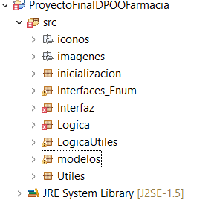Capa Lógica:

* Inicialización.
* Interfaces_Enum
* Logica
* LogicaUtiles
* Modelos
* Útiles

Capa Interfaz:

* Interfaz
* Iconos
* imagenes